Диспансеризация- комплекс скрининговых мероприятий, включающий в себя профилактический медицинский и дополнительные методы обследований, проводимых в целях оценки состояния здоровья (включая определение группы здоровья и группы диспансерного наблюдения) и осуществляемых в отношении определенных групп населения в соответствии с законодательством Российской Федерации.
Профилактический медицинский осмотр проводится в целях раннего выявления состояний, заболеваний и факторов риска их развития, немедицинского потребления наркотических средств и психотропных веществ, а также в целях определения групп здоровья и выработки рекомендаций для пациентов.
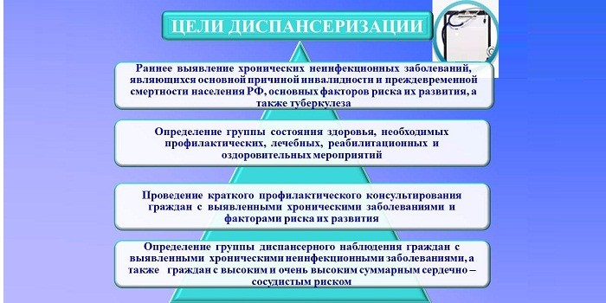

Согласно приказу МЗ РФ «Об утверждении порядка проведения профилактического медицинского осмотра и диспансеризации определенных групп взрослого населения» № 124 н от 13.03.2019г.
диспансеризация проводится 1 раз в 3 года в возрасте от 18 до 39 лет
2001 | 1998 | 1995 | 1992
1989 | 1986 | 1983 | 1980

ежегодно с 40 лет: с 1920 года по 1979 год
Гражданин проходит профилактический медицинский осмотр и диспансеризацию в медицинской организации, в которой он получает первичную медико-санитарную помощь (по прикреплению).
Для прохождения диспансеризации взрослого населения обращаться вотделение медицинской профилактики без предварительной записи.

Кабинет № 313

Понедельник | с 08:00 до 15:00
Вторник | с 08:00 до 15:00
Среда | с 08:00 до 15:00
Четверг | с 12:00 до 19:00
Пятница | с 08:00 до 15:00
Кабинет № 311

Ежедневно | с 08:00 до 19:00
Третья суббота месяца | с 08:00 до 15:00

Также прием по диспансеризации ведут участковые терапевты по графику рабочего времени, по субботам дежурный терапевт.
Для прохождения диспансеризации желательно приходить утром натощак для сдачи анализов (Общий анализ крови, биохимический анализ), женщинам, подготовленным для осмотра в смотровом кабинете.
Сдать кровь на анализы можно в течении рабочего дня в процедурном кабинете с 08:00 до 18:00.

Отчетные данные за январь – декабрь 2018г.
2018 год
запланировано | фактически
9800 | 9809
направлено на II этап | прошло II этап
2060 | 2060
Группы здоровья | 2018 год
I | 436
II | 2973
III А | 3199
III Б | 3201

Отчетные данные за январь – март 2019г.
2019 год
запланировано | фактически
2650 | 2200
направлено на II этап | прошло II этап
658 | 568
Группы здоровья | 2019 год
I | 215
II | 698
III А | 757
III Б | 530

